Информация от ФНС № 29 г. Москвы о возможностях граждан в осуществлении контроля за соблюдением законодательства о применении контрольно-кассовой техники.
24.03.2021
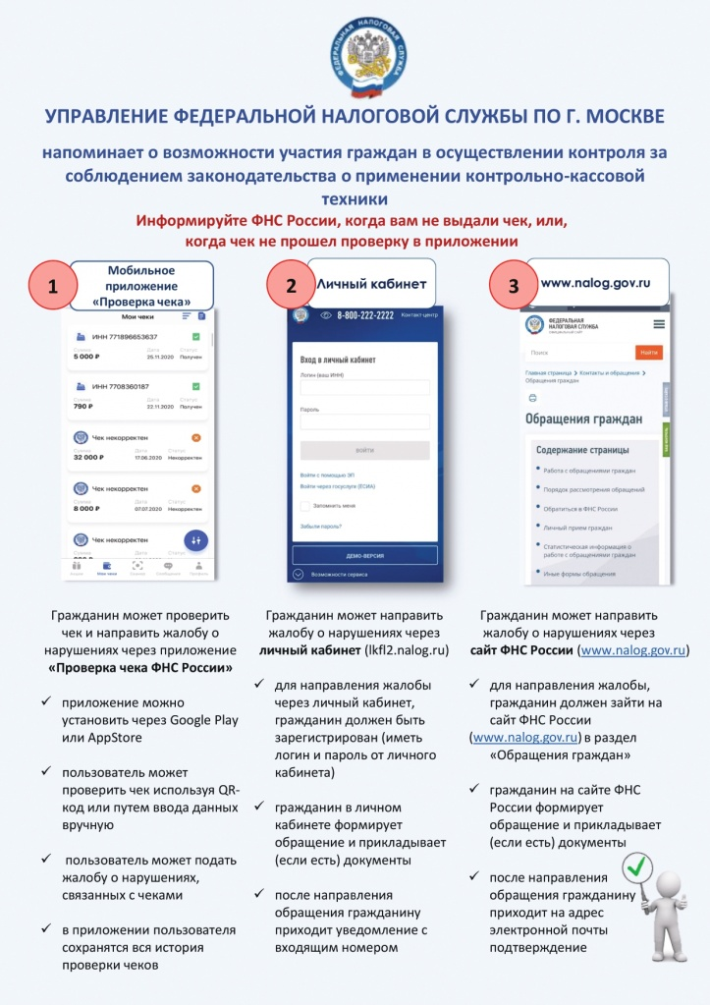

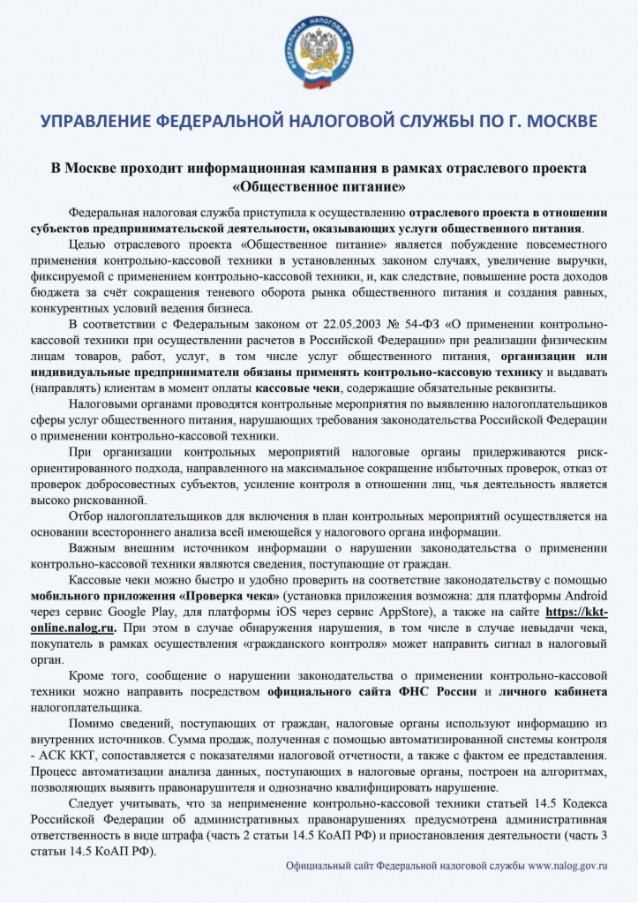

Адрес страницы: http://vernadskogo.mos.ru/to-help-the-taxpayer-new/detail/9810866.html
Управа района Проспект Вернадского города Москвы

